Πείραμα 3: Σύνθεση ανάλυση δυνάμεων

Θεωρητικό Μέρος
Δες
1. P G Hewitt: Οι έννοιες της Φυσικής, σελ 30- 35
2. H D Young: Φυσική, Τόμος Α, σελ 14-18, 85-87

Πειραματικό Μέρος

Α. Όργανα και υλικά.
Δύο βάσεις ορθογώνιες
Δυο ράβδοι 1m
Δυο ράβδοι 0,8 m
Τέσσερεις απλοί σύνδεσμοι
Δύο ορειχάλκινοι δακτύλιοι.
Δύο τροχαλίες με απλή τροχαλιοθήκη.
Βαράκια 0,5 Ν.
Σπάγκος.
Μοιρογνωμόνιο. .
Χάρακας
Πινακίδα από πλεξιγλάς
Δυναμόμετρα (0 - 10Ν) .
Μαρκαδόρος

Β. Πειραματική διαδικασία

- Συναρμολογήστε την πειραματική διάταξη του Σχήματος 1, βάζοντας αρχικά τις ράβδους των 1m από μία στην κάθε βάση. Στην κορυφή της κάθε κάθετης ράβδου περάστε δύο συνδέσμους. Στην συνέχεια περάστε τις δυο ράβδους των 0,8m οριζόντια αφού πρώτα βάλτε σ΄ αυτήν που θα μείνει ψηλότερα δύο ορειχάλκινους δακτυλίους. Βιδώστε στους συνδέσμους ώστε το σύστημα να είναι σταθερό. Κρέμασε τώρα τις δυο τροχαλίες από τα άγκιστρα των δακτυλίων και περάστε τον σπάγκο αφού προηγούμενα δημιουργήστε στην μέση του περίπου μια μικρή θηλιά.
- Βάλτε τα βάρη που φαίνονται στο σχήμα και αφού το σύστημα ισορροπήσει μετρείστε με το μοιρογνωμόνιο την γωνία των νημάτων.
- Κρεμάστε την πινακίδα από πλεξιγκλάς όπως στο Σχήμα 1,
- Σχεδιάστε στην πινακίδα με τον μαρκαδόρο τη διεύθυνση των δυνάμεων F₁, F₂ και F₃ φέρνοντας γραμμές κατά μήκος των σπάγκων και χρησιμοποιώντας τον χάρακα.
- Ξεκρεμάστε την πινακίδα και μετρείστε τη γωνία φ που σχηματίζουν οι διευθύνσεις των δυνάμεων F₁ και F_{2.}
- Τι συμπεραίνετε για τις διευθύνσεις των δυνάμεων F₁ και F₂;
- Χρησιμοποιείστε κατάλληλη κλίμακα ώστε να μπορέσετε να σχεδιάσετε σε χαρτί μιλιμετρέ τα διανύσματα των δυνάμεων, F₁, F₂ και F₃.
- Δημιουργείστε το παραλληλόγραμμο των δυνάμεων F₁ και F₂. Ζωγραφίστε τη διαγώνιο του παραλληλογράμμου βρίσκοντας το διάνυσμα F που είναι το συνιστάμενο διάνυσμα των F₁ και F₂ .

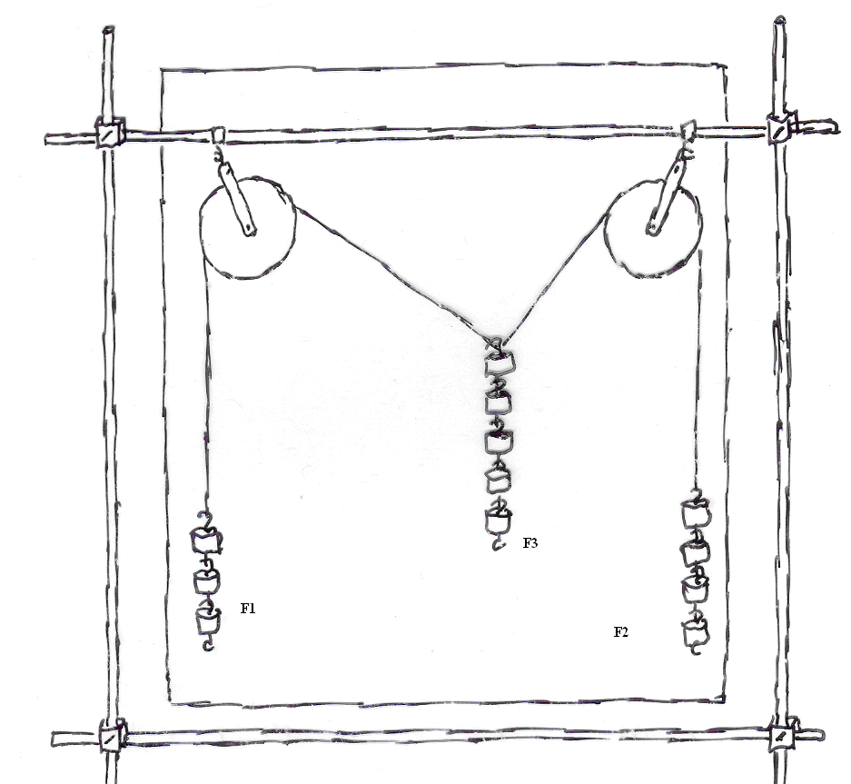

Σχήμα1 : Πειραματική επίδειξη της σύνθεσης δυνάμεων .

- Συγκρίνετε το με τη δύναμη F₃ και γράψτε τα συμπεράσματά σας.
- Υπολογίστε το μέτρο της συνισταμένης χρησιμοποιώντας την εξίσωση .
- Συγκρίνετε τις τιμές που βρήκατε για την συνισταμένη γραφικά και υπολογιστικά με την F₃ που δίνει το πείραμα και σχολιάστε τα αποτελέσματα που προκύπτουν
- Πότε τρεις ομοεπίπεδες δυνάμεις που δρουν στο ίδιο σημείο ισορροπούν;
- Επαναλάβετε το πείραμα βάζοντας τώρα στους σπάγκους που αντιστοιχούν στις νήματα ίσα βάρη F₁ και F₂ και τα κατάλληλα στην F₃ ώστε το σύστημα να ισορροπήσει.
- Μετρείστε την γωνία που σχηματίζεται με το μοιρογνωμόνιο και χρησιμοποιώντας τον τύπο βρείτε την τιμή της συνισταμένης των F₁ και F₂.
- Συγκρίνετε την τιμή αυτή με την τιμή της F₃ που δίνει το πείραμα.
- Ποιο το γενικό σας συμπέρασμα για το χαρακτήρα της δύναμης και για την ισορροπία σώματος που ασκούνται επάνω του ομοεπίπεδες δυνάμεις που δρουν στο ίδιο σημείο;

Παράρτημα H D Young: Φυσική, Τόμος Α, σελ 85-87

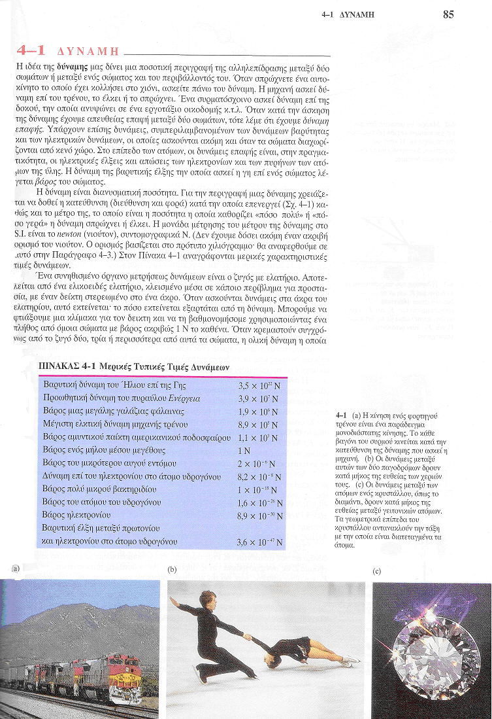

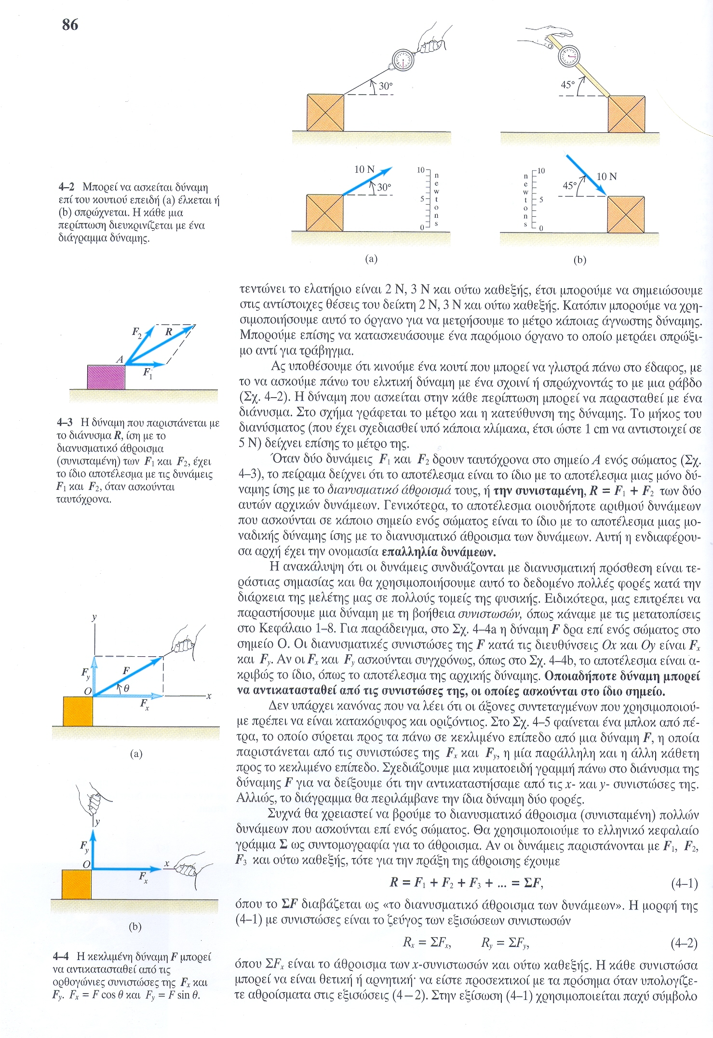
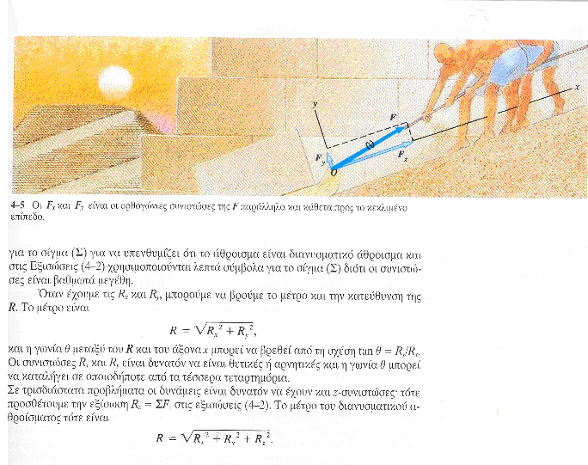

Από τον Γ Ιωαννίδη προτείνεται 1 cm να αντιστοιχεί σε 0,5 Ν

